Мастер-класс по объемной аппликации «Вечный огонь»

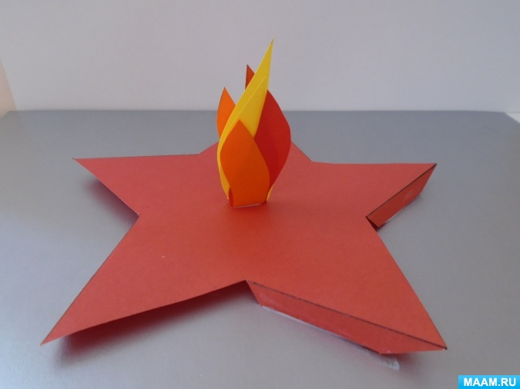
Материал: картон А4 белый и серебряный; бумага красная А4; бумага красная, желтая, оранжевая 12х5 см; изображение звезды (интернет-ресурсы); три шаблона произвольной формы, но разной величины для пламени; клей ПВА, ножницы, карандаш.

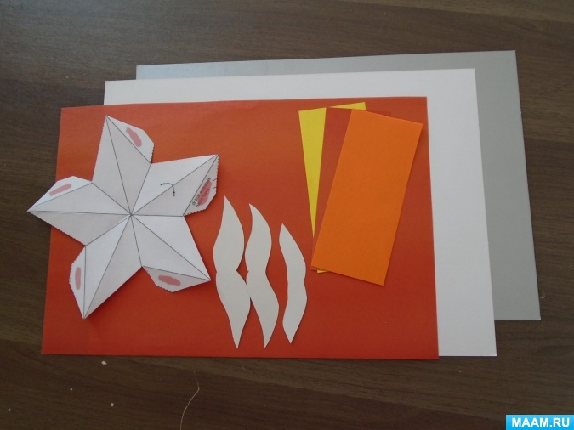

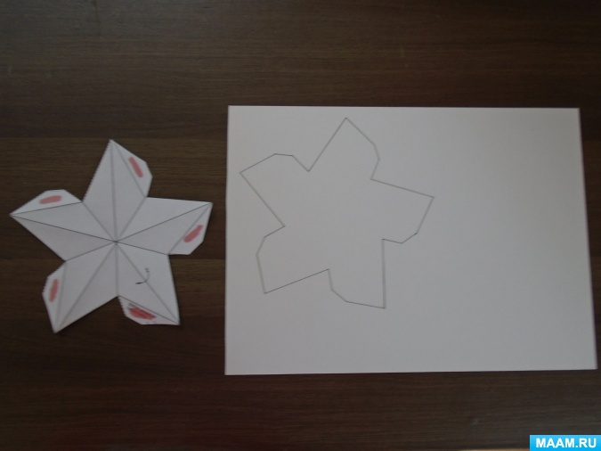

1. Обвести изображение звезды на картоне, вырезать.

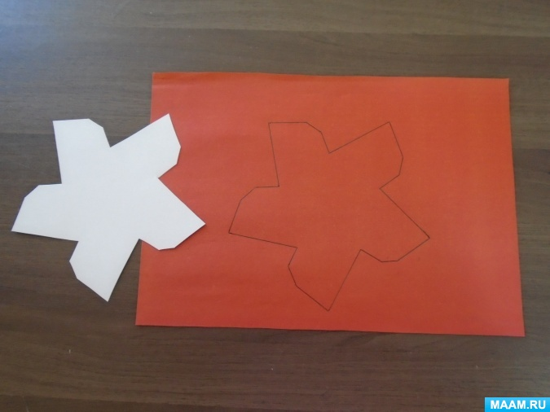

2. Картонный шаблон положить на красную бумагу, обвести и вырезать звезду

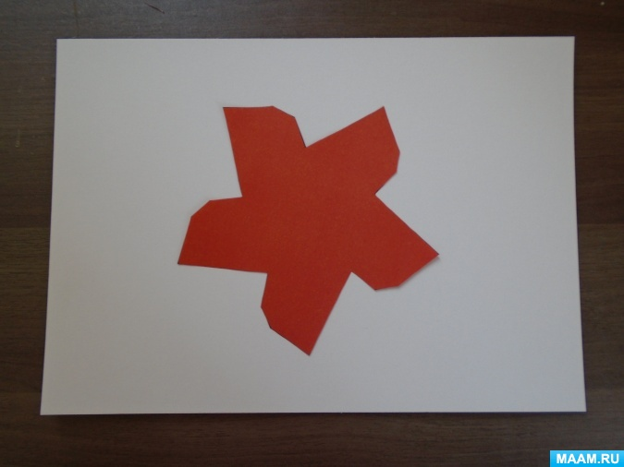

3. Провести линии, обозначающие правые стороны каждого луча звезды

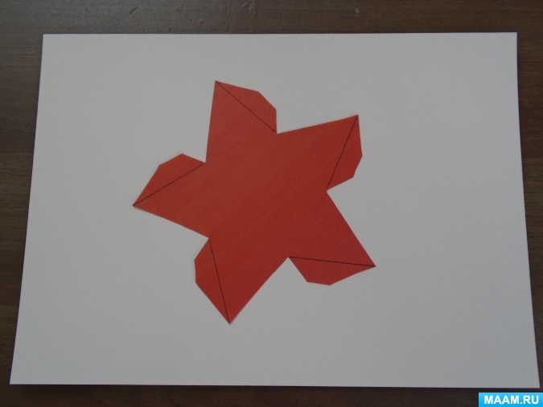

4. Отогнуть по этим линиям назад образовавшиеся четырехугольники

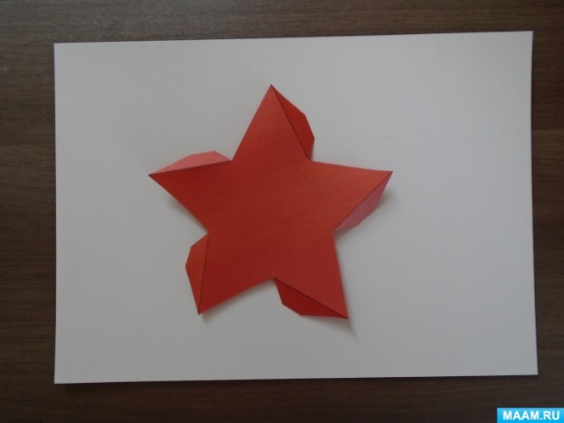

5. Перевернуть звезду другой стороной на стол

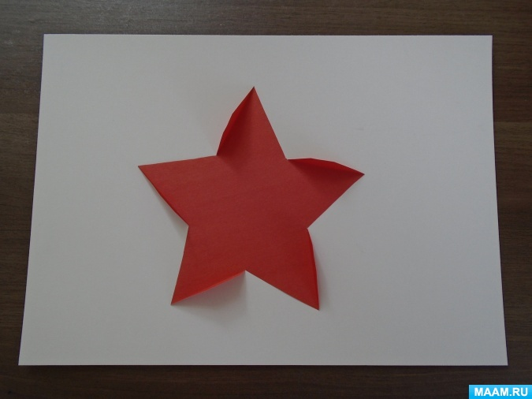

6. Полученные четырехугольники отогнуть в обратном направлении и согнуть пополам

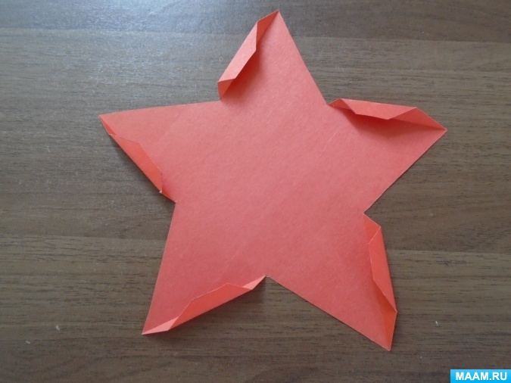

7. Намазать клеем согнутые части каждого четырехугольника, приклеить звезду на серебряный или белый картон. Оставшиеся части четырехугольников придадут объем звезде
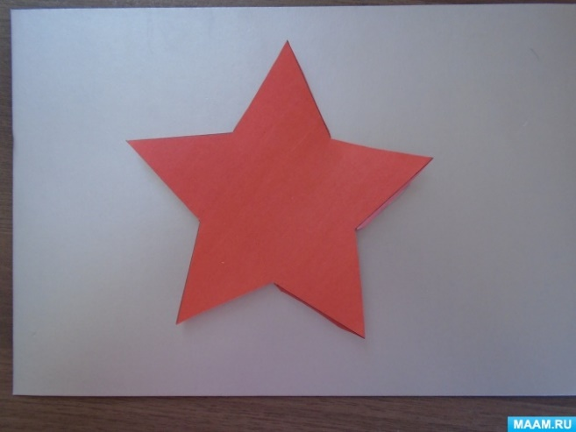

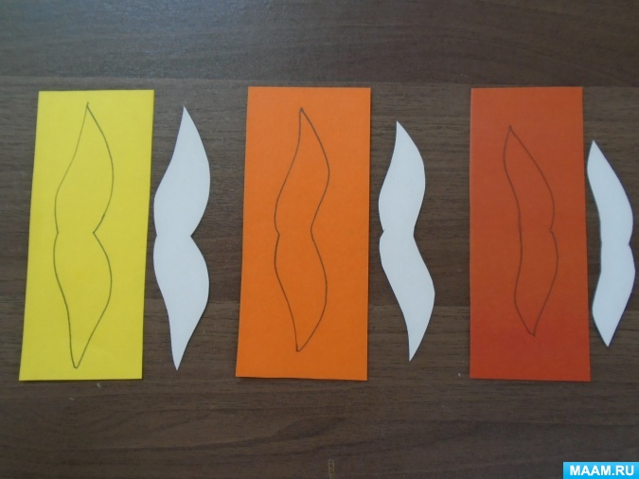
Для пламени на цветных прямоугольниках обвести картонные шаблоны разной величины, вырезать, каждую деталь согнуть пополам; вклеить одну в другую серединками так, чтобы внутри оказалась самая большая деталь, а снаружи – самая маленькая
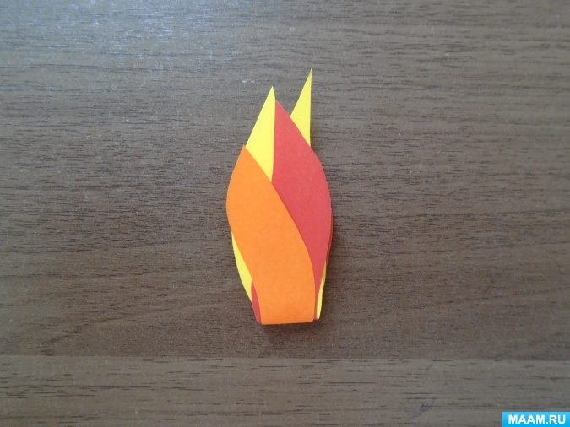

Приклеить огонь в центр звезды

